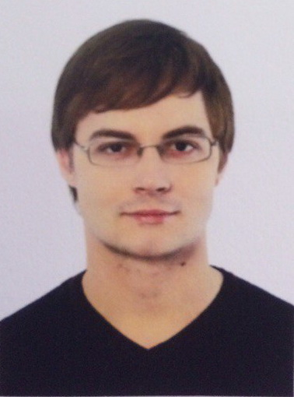
Lebenslauf

Persönliche Daten

Adresse: Rajevskogo Str. 3, 121151 Moskau
Telefon: +7(926)386-2556, +7(926)714-3724
E-Mail: mobelus@gmail.com
Geburtsdatum / -ort: 06.07.1986 / Moskau
Familienstand: verpartnert, keine Kinder
Staatsangehörigkeit: Russisch

Berufliche Erfahrung

05/2016 – bis heute C++ Leading Developer
RGS GROUP OAG, Moskau
- Entwicklung und Unterstützung von einem CAM-System vorbestimmt für Berechnungen der Versicherungslebensmittel. Entwicklung von GUI und Backend auf C++ in C++ Builder und mit MFC-Framework in MS Visual Studio 2013
- Stack von Technologien: FastReport für Bildung der Druckformen, XML, SQL-Anforderungen, Datenbanken - Access, MS SQL, Oracle

04/2015 – 05/2016 C++ Softwareentwickler
Encore GmbH, Moskau
- Entwicklung und Unterstützung eines Windows- Benutzerauthentifizierungssystem (Credential Provider, WinAPI, CryptoAPI)
- Entwicklung von Bibliotheken und Windows-Services die private Benutzer-Informationen speichern und bearbeiten. (Token Zugriff und etc.)
- Entwicklung von Integritätkontrollsystem von Dateien und Windows-Registrierungsdatenbank. In diesem Projekt habe ich persönlich - Teile von GUI auf QT entwickelt und den Teil für Integritätkontrolle von Registrierungsdatenbank auf mich genommen

12/2012 – 04/2015 C++ Softwareentwickler
Symbol-Design GmbH, Moskau
- Entwicklung von Software für verschiedene Geräte wie Densitometer, Controller u.a.
- GUI-Programmierung (MFC, BCGP, Qt) von (Multi-Thread) Client-Server Applikationen und deren Komponente, auf Basis von OPC-Protokoll und COM, DCOM Technologien

- Unterstützung von einem CAM-System für Fixierung von Erdölleck auf der Erdölleitung und deren Anteile, so wie auch von Buchhaltungserfassung und Dokumentendurchlauf Systemen auf Tankläger (C, C++, C#)
- Entwicklung von Utility auf der Client-Seite für Arbeit mit der Datenbank MSSQL Server
- Erstellung der Betriebsdokumentation

10/2007 – 07/2008 Junior C/C++ Entwickler (Betriebspraktikum)
Kaspersky GAG (Kaspersky Lab), Moskau
- Entwicklung und Debuggen von einzelnen Teilen verschiedener Projekte: C++, asm, JavaScript
- Analyse von Antivieren-Software und Programmieren von Suchalgorithmen

11/2006 – 08/2012 IT-Administrator für Windows Systeme
Lamaneks GmbH, Moskau
- technischer Ansprechpartner für Mitarbeiter
- Administration von Windows Systemen sowohl virtualisierte als auch reale Systeme
- Einrichtung lokaler Netze innerhalb des Unternehmens
- schriftliche und mündliche Kommunikation mit Kollegen in der deutschen und englischen Sprache

Studium und Ausbildung

09/2004 – 02/2010 Studium der Computersicherheit
Moskauer Staatliches Institut für Elektronik und Mathematik – technische Universität (MIEM TU), Moskau
Studienschwerpunkte: Kryptographie, Wahrscheinlichkeitstheorie, Methoden des Informationsschutzes, Programmierung von Datenschutzalgorithmen
Thesis-Thema: “Analyse der statistischen Kriterien zur Prüfung der Hypothese hinsichtlich der gleichmäßigen Verteilung der Reihenfolgen, die auf Eigenschaften der zufälligen Substitutionen basieren“ (Note 4,0 von 5,0 Punkten)
Abschluss: Mathematiker (Fachrichtung Datenschutz)
Abschlussnote: 4,0 von 5,0 Punkten

09/1993 – 06/2004 Abitur
Höhere Schule № 1283 mit erweitertem Deutschunterricht, Moskau
Abschlussnote: 4,2 von 5,0 Punkten

Weiterbildung

03/2016 Linux (Ubuntu). Level 2: C development on Linux
«Specialist» Computer Training Center, in Moskau
08/2011 TELC Zertifikat DEUTSCH C1 (Note 3)
Sprachkurs in der Sprachschule PROLOG in Berlin
08/2006 TestDaF (LV 4, HV 4, SA 4, МA 5) Zeugnisnummer: 040759
Deutschkurs am Humboldt-Institut e.V. in Ratzenried
09/2003 – 07/2004 Deutsches Sprachdiplom der Kultusministerkonferenz Stufe 2
Sprachniveau: B2. (höhere Schule № 1283 in Moskau)

Besondere Kenntnisse

EDV-Kenntnisse • С, С++, С#, Objective-C, assembler, HTML, JavaScript, Delphi
• OPC, COM, DCOM, ATL, ADO, QML • WinAPI
• STL, Boost, MFC, QT, BCGP, tinyXML, MSXML, crypt++
• MS Builder 6.0, Visual Studio 2010, 2012, 2013
• MySQL, MSSQL
• Git
• Microsoft Office 2010, LaTex
Sprachkenntnisse Russisch (Muttersprache), Deutsch (fließend), Englisch (fließend)
Führerschein internatioal, Klasse B

Hobbys & Interessen

Hobbys Entwicklung von Mobilen-Apps, Photografie, Videobearbeitung

Moskau, 20.02.2017

